Föräldramöte SK IRON F97-98-99 130409 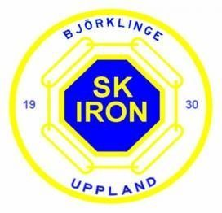
- Truppen i år består av tjejer födda 97, 98, 99
- Tränare Håkan Anstrén, Cilla Persson och Sara Åkerfelt. Lagledare Pia Leierdahl
- Spelaravgift 500kr och lagavgift 250kr betalas senast sista april till lagets konto. Kom ihåg att skriva vem det är ifrån
- Upptakt 20/4 (på dagen), återkommer med mer info
- Jordförsäljning 21/4 kl 10, se mer info utskick från Anna Bergström
- Fotbollensdag 25/5
- Johanna Frisk cup 29/6, då tjejerna kommer jobba som domare, värdar mm.
- Vi har valt att åka på träningsläger under sensommaren
- Försäljning – New Body, sensommar och Klubbrabatten, hösten
- Kiosk- och bingoansvarig -Anna Bergström
- Midsommar entrén 22:30-00:30 3st föräldrar anmälda
- Alla tjejer ansvarar för sitt eget matchställ
- Kassör - Robert Hubinette
- Marknadsgrupp – vakant ev Ekström
- Domare 9-11 manna – vakant
- Matchvärd – vi turas om på samtliga föräldrar

- Licens fylls i av alla f98 och lämnas snarast till ledarna
- Spelaruppgift och PUL – fylls i av alla spelare och lämnas snarast till ledarna

- Mål- och policydokument SK IRON 2013 – alla ska ha läst igenom

Serie F14-16 G1
Enköping SK UK F98
Fanna BK f99
Knivsta IK 1
Sigtuna IFF97-99
Rosersbergs IK F98/99
Tierps IF Blå
Uppsala IF Svart
Vaksala SK Gul

